
Гусаков Юрий Алексеевич
Глава муниципального образования

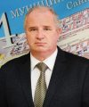
Щелоков Леонид Юрьевич
Заместитель Главы Муниципального образования

Депутаты шестого созыва 2019-2024
Гусаков Юрий Алексеевич
Глава муниципального образования
- 
Баранов Роман Игоревич
Председатель комиссии по культуре, образованию и молодежной политике; секретарь комиссии по социальным вопросам
- 
Бобровников Денис Александрович
Член комиссии по социальным вопросам; член комиссии по культуре, образованию и молодежной политике.
Гранович Анна Андреевна
Секретарь комиссии по культуре, образованию и молодежной политике; секретарь комиссии по организационно-правовым вопросам; член редакционной коллегии ВМО СПб МО №54.
Великотская (Дунина) Светлана Анатольевна
Секретарь комиссии по благоустройству, ЖКХ и экологии; член комиссии по социальным вопросам.
- 
Зайка Ольга Александровна
Член комиссии по культуре, образованию и молодежной политике.
- 
Зорина Инна Евгеньевна
Член комиссии по организационно-правовым вопросам.
- 
Ильина Марина Владимировна
Член комиссии по организационно-правовым вопросам; член комиссии по благоустройству, ЖКХ и экологии
- 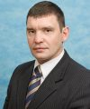
Капустин Александр Борисович
Председатель комиссии по благоустройству, ЖКХ и экологии; член комиссии по организационно-правовым вопросам.
- 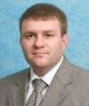
Келасьев Олег Вячеславович
Член комиссии по благоустройству, ЖКХ и экологии; член комиссии по социальным вопросам.
- 
Котенков Сергей Витальевич
Член комиссии по организационно-правовым вопросам; член редакционной коллегии ВМО СПб МО №54
- 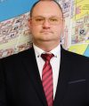
Мельников Дмитрий Сергеевич
Член комиссии по организационно-правовым вопросам; член комиссии по культуре, образованию и молодежной политике
- 
Светличная Оксана Николаевна
Член комиссии по социальным вопросам
- 
Сочкова Любовь Викторовна
Член комиссии по социальным вопросам.
- 
Тимофеева Вера Владимировна
Член комиссии по благоустройству, ЖКХ и экологии; член комиссии по социальным вопросам; член редакционной коллегии СМИ ВМО СПб МО №54
- 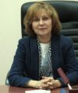
Харчилава Елена Васильевна
Член комиссии по организационно-правовым вопросам
- 
Широкова Светлана Владимировна
Член комиссии по культуре, образованию и молодежной политике
Щелоков Леонид Юрьевич
Заместитель главы муниципального образования; главный редактор газеты "Новости Правобережья"; председатель комиссии по организационно-правовым вопросам; член комиссии по благоустройству, ЖКХ и экологии.
- 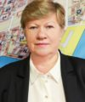
Ященкова Светлана Викторовна
Председатель комиссии по социальным вопросам

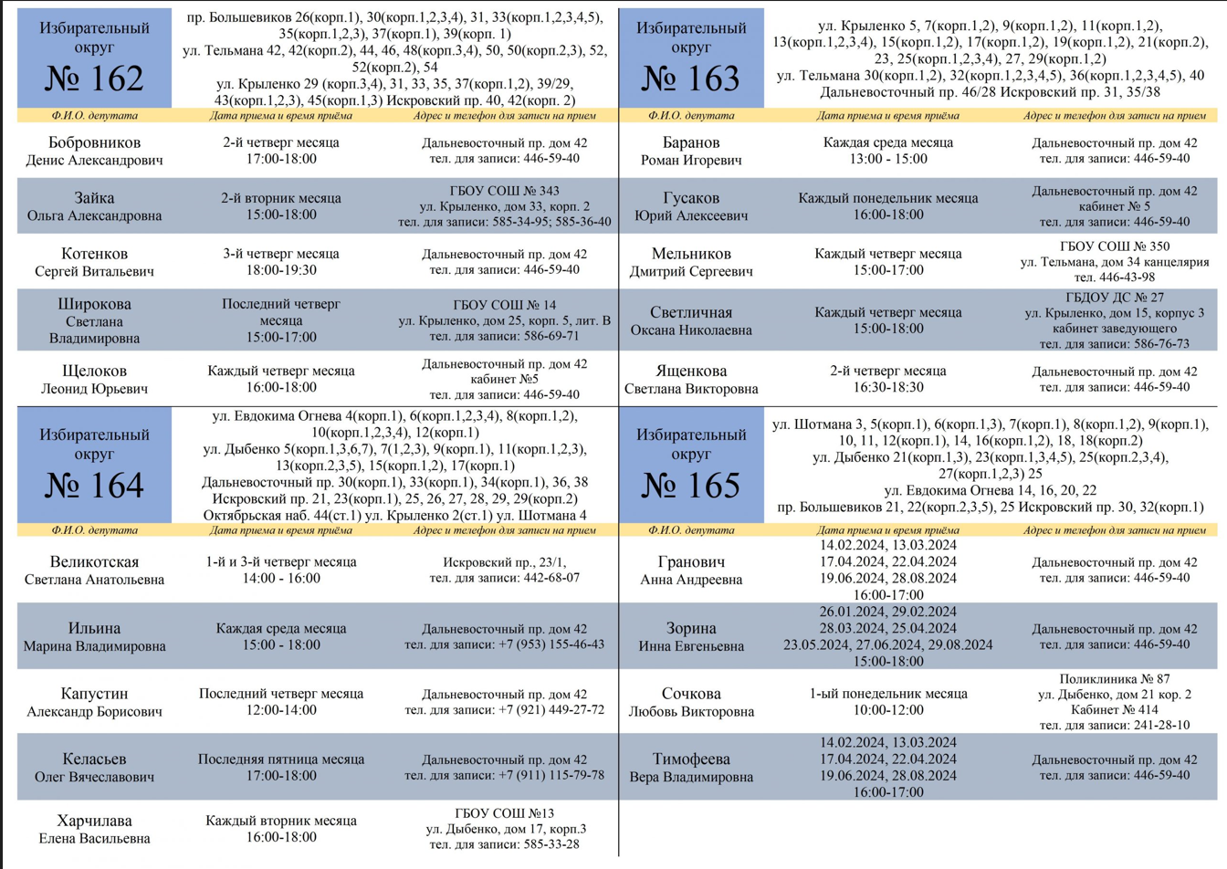

Аппарат Муниципального Совета
- 
Васильева Анна Анатольевна
Главный бухгалтер
- 
Степанькова Наталья Сергеевна
Руководитель Аппарата
Кузнецова Наталья Юрьевна
Главный специалист
- 
Ряховская Инна Юрьевна
Ведущий специалист

